Dès le début du projet, nous avons eu la nécessité de créer une base commune car, bien que différentes, les images aux formats PGM et PPM possèdent de nombreux points et besoins communs. Nous avons pour cela créé un espace de noms maths.

  - Repères des caméras
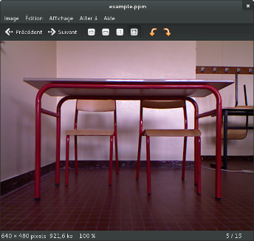Figure 1 : image d'exemple ppm

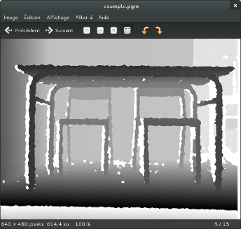Figure 2 : image d'exemple pgm

Nous pouvons voir sur ces deux images un problème : contrairement à ce que l'on pourrait supposer dans un premier temps, le repère des deux caméras n'est pas identique (par exemple, sur l'image au format PPM, on voit plus à droite que sur l'image au format PGM).
Il nous fallait donc des fonctions pour effectuer des changements de repères : lorsque l'on possède la coordonnée dans l'image PGM du pied de la table, quelle est la coordonnée correspondante dans l'image PPM ?
Ceci nécessite de connaître des paramètres dit intrinsèques de chaque caméra pour déterminer les transformations à appliquer pour trouver des coordonnées correspondantes d'un repère à l'autre.
Les transformations sont une translation et une rotation

